+с +чем носить сникерсы

+с +чем носить сникерсы фото

+с +чем носить сникерсы +на танкетке

+с +чем носить сникерсы женские

+с +чем носить белые сникерсы

черные сникерсы +с +чем носить

+с +чем носить сникерсы осенью

сникерсы обувь +с +чем носить

можно ли носить сникерсы

+с +чем носить мужские сникерсы

+с +чем носить красные сникерсы

под +что носят сникерсы

+с +чем носить сникерсы летом

С чем носить мужчикие и женские сникерсы. Модные образы, как носить сникерсы – фото

**П**ожалуй, большинство девушек хоть раз в жизни мучил вопрос: удобные, но «*приземляющие*» в прямом смысле кроссовки или более женственная «*возвышающая*» (*опять же в прямом смысле*) обувь. Если эта дилемма стала слишком гнетущей, то пора приобрести кроссовки (*или сникерсы*) на танкетке!

**Н**евероятно удобные, полуспортивные, но женственные. Они стали очень популярны благодаря *Isabel Marant* (*многие их так и называют «маранты»*). Однако у этой обуви существует и немало противниц. Но нам кажется дело все в том, что, как это обычно бывает, стало появляться огромное количество откровенно уродливых подделок низкого качества. Смотря на такие сникерсы, действительно возникает чувство отвращения, которое оказывает влияние на все, что мы видим, даже красивое. А ведь есть весьма симпатичные кроссовки на танкетке, заслуживающие внимания!

**Содержание ↷**

**О** них мы и поговорим. Выясним с чем носить такую обувь в зависимости от сезона и цвета.

Современная жизнь требует от представительниц прекрасного пола всегда выглядеть модно и красиво. К сожалению, практически каждая девушка, стремящаяся выглядеть привлекательно и стильно, «жертвует» собственным комфортом при выборе модной обуви. Название «сникерсы» произошло от английского слова to sneak, что в переводе означает «красться». Эти кроссовки на танкетке не только выглядят очень элегантно, что дает возможность девушкам комбинировать их с разными видами одежды, но и являются очень удобными, позволяя передвигаться плавно, можно сказать, крадучись. На самом деле сникерсы – практически универсальная обувь. Носить их можно как с модными джинсами, шортами, брюками, так и с юбками, платьями.

Спортивная обувь сейчас является не только спортивным аттрибутом, но и прекрасным аксессуаром в образах модных блоггеров. Блоггеры отложив свои любимые туфельки, с удовольствием экспериментируют с кроссовками и кедами, сочетая их с красивыми платьями, классического кроя брюками и с шерстяным пальто. Образы представленные в этой подборке совершенно разные, но их объединяет простота, шик и непринужденность.

От себя добавлю, что я без ума от таких образов и всегда с удовольствием просматриваю образы блоггеров. Когда ни будь тоже хочу создать крутой образ с мега крутыми кроссовками. Ну а пока я только в поисках этих мега крутых кроссовок.

Давайте уже приступим к образам.

## ти кроссовки на танкетке популярны уже не первый год. Поэтому многие девушки задают вопрос – С чем носить сникерсы на платформе? Давайте рассмотрим варианты.

## МОДНАЯ ОБУВЬ СЕЗОНА ВЕСНА-ЛЕТО: КЕДЫ И КРОССОВКИ

Спортивная обувь — неотъемлемая часть нашего повседневного гардероба. Еще совсем недавно только каблуки могли утвердить модный статус девушки. Сегодня, напротив, настоящая модница обязательно прибавит своему облику дерзости и пикантности при помощи кед или [кроссовок](https://salery.ru/zhenskie-krossovki-new-balance), не ограничиваясь классическими канонами моды.

Обувь в спортивном стиле давно «вышла» за пределы тренажерных залов и фитнес-центров и «зашагала» по оживленным улицам, магазинам, кафе, а иногда и офисам. Традиционные стереотипы сочетания одежды с такой обувью постепенно исчезли. Кроссовки с джинсами? Банально. Кеды с женственным платьем или юбкой? Почему бы и нет? Тенденции весенне-летнего сезона 2015 г. не просто допускают такой вариант, а даже настаивают на нем.

Чаще всего, такие необычные вещи довольно быстро выходят из моды, но кроссовки на платформе не тот случай. Они ежегодно становятся все популярней. Не смотря на то, что вариантов дизайна довольно много, правила их сочетания с одеждой одинаковы. Сникерсы, в идеале, носить с джинсами-скини или [леггинсами](http://tyttaya.ru/chto-nosit-s-legginsami-rabota-nad-oshibkami/) Еще один вариант штанов – джинсы-бойфренды. Модели с прямым или расклешенным кроем не подойдут. Они визуально сделают фигуру приземистой и грузной. Верх должен быть объемным. Кроссовки, не смотря на модель, относятся к спортивной обуви. Излишняя женственность и фигуристость будут смотреться безвкусно. Спортивная обувь подразумевает свободный и удобный стиль. Вам подойдут свободные футболки, свитера, свитшоты, туники. Сверху можно надеть кожаную куртку или пальто свободного прямого кроя. Прямые искусственные шубки, которые сейчас в тренде, тоже подойдут. Обратите внимание на брючины, они должны быть короче кроссовок или небрежно заправлены в них. Никогда не натягивайте штанины сверху на сникерсы. Что же на счет юбок и платьев? Их тоже можно носить с такой обувью. Самая главная задача, при создании такого образа – сыграть на стилистическом контрасте вещей. К легкому и струящемуся короткому платью кожаные куртки могут отлично подойдут. Грубые аксессуауры и фурнитура приветствуются. Если Вы хотите выглядеть более романтично и нежно, то используйте многослойность. Джемпер, футболка или блузка, в сочетании с юбкой, будут прекрасно смотреться. Тонкие юбки свободного кроя, юбки в складку и плиссе должны быть короткими *Found on fashiondivadesign.com*

Прямые короткие юбки подойдут не всем, так как они визуально укорачивают ноги. Избежать этой проблемы можно, если у подола юбки будет ассиметричный крой. Еще один вариант, использовать верх с широким полосатым принтом, край юбки должен выступать примерна на ширину полосок. Так юбка и верх будут смотреться единым целым и не будут визуально делить фигуру на части. Какими бы аккуратными ни были Ваши сникерсы, они все равно будут смотреться забавно и немного неуклюже. Вы должны подчеркнуть это, чтобы создать озорной образ или, наоборот, постараться сгармонизировать их другими вещами. Объемный верх с узкими штанами помогают в создании баланса. Линия ног вытягивает силуэт и придает стройности, а объемный верх отвлекает от объемной обуви. Не стоит сочетать слишком много разных оттенков. Два-три – оптимальный вариант. Если у Вас худые ноги, то узкие леггинсы имитирующие кожу помогут добавить визуальный объем. Еще лучше объем придадут золотые или серебристые глянцевые леггинсы. Можно носить сникерсы с блейзером. Под блейзер подберите свободный топ чуть ниже бедра. В более прохладную погоду не забывайте о головной уборе и шарфе, они тоже должны быть объемными, иначе ваша голова будет смотреться как вишенка на торте Как видите, вариантов довольно много, а правила просты и выполнимы. Если им следовать, то можно легко создать интересный ансамбль. Сникерсы любят за их удобство. Ходить на каблуке в комфортной обуви – это мечта, которая стала  реальностью. Многие звезды носят их в повседневной жизни. Подберите вариант, который подойдет Вашей фигуре. Вы будете отлично выглядеть и Вам будет очень комфортно в прохладную осеннюю и даже холодную зимнюю погоду.

История сникерсов

С английского языка слово «сникерс» можно перевести, как «крадущийся», «незаметный». Российским модникам это слово стало известно недавно, несмотря на то, что обувь такого типа существует уже около ста лет. В 1882 году Американской Резиновой Компанией был создан революционный по тем временам тип обуви с текстильным верхом и резиновой подошвой.

Обувь назвали кедами, а в 1917 году, когда кеды стали выпускать массовым образом, к ним стало применяться название «сникерсы». Почему?

**Ответ прост: потому что в этой обуви можно ходить абсолютно бесшумно.**

Сникерсы выглядят намного элегантнее кедов, но они также легки и удобны, как и эта спортивная обувь. В наши дни сникерсы стали непременным атрибутом стиля casual: их носят все, кто любит комфорт, но не готов при этом пожертвовать стилем. Особенно сникерсы приглянулись молодежи.

Эта обувь идеально подходит для долгих прогулок, путешествий, для повседневного использования. Многие модели обладают уникальным ярким дизайном, придающим образу изюминку. Сникерсы можно сочетать практически с любой одеждой. Не случайно эту обувь с удовольствием носят «звезды»: даже им порой хочется расстаться со шпильками.

## *Первоначально сникерсы создавались как специальные ботинки только для спортсменов. Сейчас же комфортную и модную обувь носят на улице все желающие. Их называют кроссовки на невысокой танкетке. Мужчины уже по достоинству оценили практичность, стиль и удобство таких моделей. Ведь для каждого представителя сильного пола важно целый день быть в хорошей форме, чтобы достигать поставленных задач. А кто поможет в этом лучше, чем правильная и комфортная обувь.*

## Современная жизнь требует от представительниц прекрасного пола всегда выглядеть модно и красиво. К сожалению, практически каждая девушка, стремящаяся выглядеть привлекательно и стильно, «жертвует» собственным комфортом при выборе модной обуви. Однако данная проблема исчезла с горизонта с появлением новых sneakers от Isabel Marant. Эта обувь в настоящее время имеет массу поклонниц. Название «сникерсы» произошло от английского слова to sneak, что в переводе означает «красться». Эти кроссовки на танкетке не только выглядят очень элегантно, что дает возможность девушкам комбинировать их с разными видами одежды, но и являются очень удобными, позволяя передвигаться плавно, можно сказать, крадучись. Итак, с чем носить сникерсы, с какими предметами гардероба эта обувь сочетается лучше всего? На самом деле сникерсы – практически универсальная обувь. Носить их можно как с модными джинсами, шортами, брюками, так и с юбками, платьями. Сникерсы бывают различных видов, с разной толщиной подошвы. Можно легко приобрести это изделие любого цвета и фасона. Мужские модели несколько лаконичнее. В магазинах можно встретить кожаные изделия, официальные, спортивные, низкие/высокие. Внешне они выглядят как спортивная обувь, при этом имеют зачастую толстую легкую подошву. Неотъемлемый атрибут каждой модели – шнуровка. Она придает особый стиль и изящество.

**Основные преимущества сникерсов:**

* **Функциональность и практичность.**Это то, что ценят современные мужчины. Каждая модель удобно садиться на ноге, не доставляет дискомфорта (при правильно выбранном размере). Мужчин привлекает спортивный стиль. В такой обуви органично соблюдается баланс изящества и свободной ходьбы;
* **Красота и эстетика.**Стильные варианты разработаны лучшими дизайнерами. Разнообразные модели привлекают своей оригинальностью. Вы сможете выгодно подчеркнуть индивидуальный образ, расставив все акценты;
* **Комфорт и удобство.**Такая обувь позволит целый день быть на ногах, активно проводить время, не чувствуя усталости и дискомфорта в ногах. А не это ли главное для предприимчивых мужчин?;
* **Надежность и долговечность.** Каждая модель выполнена на совесть, с использованием высококачественных материалов. При правильной эксплуатации, бережном уходе, изделие прослужит вам длительное время;
* **Доступность.** В современных магазинах вы сможете купить сникерсы исходя из вашего бюджета. Разнообразие моделей приятно удивит покупателей.

## Материал

Сникерсы могут быть сделаны как из натуральной кожи, так и из ее заменителя. Часто используется в изготовлении замша. Конечно, лучше отдавать предпочтение натуральным тканям. Они пропускают воздушные массы, позволяют ногам всегда оставаться сухими и не потеть. Да и срок службы их значительно больше.

## Цвета

В этом сезоне в моде, как и прежде, яркие, а также простые сникерсы, которые подчеркивают мужскую одежду. При этом нужно придерживаться какого-то одного ведущего цвета в обуви и вещах. Акцент при этом можно сделать на различные текстуры.

### Белые

Белые сникерсы идеально подходят для зимы. Этот благородный цвет органично впишется в гардероб любого мужчины, особенно если в нем будет хотя бы одна вещь пастельно-голубого оттенка.

### Красные

Яркие, привлекающие внимания красные сникерсы – для уверенных в себе мужчин, которые знают, чего хотят от жизни. Этот цвет, как и прежде, занимает лидирующие позиции в мире моды. Пусть обувь сама расскажет о вашем характере и амбициях.

**Как выбрать**

Выбирая модель, прежде всего, стоит обратить внимание на удобство. Если вашей ноге комфортно, и вы с легкостью делаете каждый шаг, то можно смело брать модель. Однако если же вы чувствуете стеснение в ноге, возможно, это не ваш размер или стоит подыскать другую модель.

*Лучше отдать предпочтение натуральным тканям. Такие модели прослужат вам дольше, при правильном использовании. Также стоит смотреть, в какое время годы вы собираетесь носить кроссовки. Если это лето, то стоит обратить внимание на боле легкие модели, а если зима – на утепленные.*

Что же касается дизайна, то тут большой выбор на любой вкус. Выберете свою идеальную пару, в которой будете щеголять перед друзьями и знакомыми.

## С ЧЕМ НОСИТЬ СНИКЕРСЫ ДЕВУШКАМ

Женские сникерсы отлично сочетаются с джинсовой тканью, мини-юбками, модными аксессуарами и украшениями. Наиболее популярны классические модели с минимумом декора. Именно такая обувь сочетается практически с любым видом одежды.

Носить сникерсы с утра до ночи не рекомендуется: их подошва ровная, неанатомического характера. Длительное хождение в сникерсах неравномерно распределяет нагрузку на опорно-двигательный аппарат, что может негативно отразиться на осанке и походке.

Лучше присмотреться к моделям на скрытых танкетках, приподнимающих пятку на два-четыре сантиметра (рекомендованная медиками высота).

Сникерсы настолько запали в души модниц всего мира, что стали представлять реальную угрозу для кед и даже классических туфель на шпильках. Ведь сникерсы очень удобны и подходят к самым разным видам одежды – начиная от спортивных костюмов и заканчивая длинными платьями.

Что касается джинсов, то лучше всего со сникерсами сочетаются классические и зауженные модели, брюки-скинни. Кстати, девушкам, желающим всегда выглядеть стильно, стоит запомнить, что если вы надеваете светлые брюки или джинсы, например, бежевые, светло-голубые, белые, то и обувь стоит выбрать того же оттенка. Но если вы надеваете темные джинсы, в таком случае обувь подобрать можно абсолютно любого цвета. Если же брюки разноцветные, сникерсы стоит выбрать схожие с преобладающей расцветкой. Многим девушкам полюбилось сочетание сникерсов с кожаными леггинсами или брюками. Действительно, это выглядит довольно свежо, и такой образ бросается в глаза. Что же касается верхней одежды, женские кроссовки отлично выглядят в сочетании с укороченными кожаными куртками любых расцветок, светлыми толстовками, модными олимпийками и джинсовыми куртками. Пожалуй, лучшим вариантом для создания оригинальных молодежных образов являются сникерсы в сочетании с яркими свитшотами, имеющими интересные принты. Сникерсы Isabel Marant являются достаточно теплыми, что позволяет носить их даже поздней осенью.  
  
Наиболее часто такую обувь носят с джинсами и толстовкой модели кенгуру или на молнии. Этот наряд является отличным вариантом на каждый день или даже для выходных, если вам хочется не выделяться и слиться с толпой. Однако если вы все же желаете привлечь к себе внимание, можно добавить в наряд изюминку при помощи ярких вещей, оригинальной бейсболки или джинсов с нашивками или надписями. Кожаные сникерсы выглядят очень красиво в сочетании с брюками карго – это плотные штаны из хлопка, как правило, серого, защитного или бежевого цвета. К ним можно подобрать стильную рубашку в клетку, а в холодное время года надеть парку. Одевшись так, вы будете выглядеть модно и успеете сделать все запланированные на день дела. Очень интересно выглядят сникерсы в сочетании с удачно подобранной юбкой миди и теплым жилетом. Дополнить образ можно массивными очками, закрывающими пол-лица. Еще одно интересное сочетание – сникерсы и шифоновое платье. Эта удобная обувь делает походку летящей, а если надеть к ней легкое развевающееся платье, то эффект усилится в несколько раз. Если же вы мерзнете, накиньте сверху теплый свитер подходящего оттенка.  
  
Довольно симпатично выглядят высокие сникерсы на танкетке с короткими юбками и джинсовыми шортами. Наденьте яркий топ, толстовку или джинсовую куртку – и вы получите стильный молодежный образ. Примерьте сникерсы с юбкой-резинкой позитивного цвета и футболкой, заправленной в нее. Такой стиль сегодня является очень модным, однако перед тем как выйти на улицу, покрутитесь некоторое время перед зеркалом, чтобы понять, будет ли вам в такой одежде комфортно. В плане бижутерии sneakers Isabel Marant никак вас не ограничивают. Образ без бижутерии выглядит хорошо, однако ее наличие придает легкости, поэтому попробуйте носить со сникерсами длинные бусы и свободные браслеты. Единственное, с чем нельзя носить сникерсы – это строгие костюмы.  
  
<a href='http://womansay.net/moda/s-chem-nosit-snikersyi.html'>Источник</a> <a href='http://womansay.net/moda/s-chem-nosit-snikersyi.html'>Источник</a> <a href='http://womansay.net/moda/s-chem-nosit-snikersyi.html'>Источник</a>  
  
**Вот несколько ярких образов с использованием сникерсов:**

### ТЕПЛЫЙ ЖИЛЕТ И ЮБКА МИДИ

По-настоящему шикарный образ, словно бы сошедший с киноэкранов во время демонстрации фильма про будущее. Ассиметричный фланелевый жилет должен по оттенку сочетаться с кроссовками. Нотку гламура в образ привносит разрез до бедра и очки в половину лица.

### СВИТЕР И ШИФОНОВОЕ ПЛАТЬЕ

Качественные сникерсы делают походку девушки летящей. Если к этой обуви надеть платье с плиссировкой, развевающееся на легком ветру, эффект будет усилен многократно. Для девушек, которые постоянно мерзнут, можно порекомендовать надеть сверху шерстяной свитер одного цветового оттенка со сникерсами.

### КОСУХА И КОЖАНЫЕ ЛОСИНЫ

Неожиданный и яркий образ. Многослойность, как известно, снова в моде и короткая косуха со сникерсами будет выглядеть чрезвычайно эффектно. Кроме того, нужно усилить образ кожаными байкерскими леггинсами и длинным свитером. Из аксессуаров идеально будет смотреться сумка-мешок.

### ПАЛЬТО И ДЖИНСЫ

Классический образ, идеально подходящий для студенток. Надев пальто и джинсы, девушка может пойти, что называется, и на пир, и в мир. Лучшим вариантом будут джинсы-скинни и укороченное пальто. Эти вещи созданы друг для друга. Под пальто нужно надеть свитер в тон сникерсам. Отличным дополнением будет яркая сумка.

### РЮКЗАК И ДЖИНСЫ

Джинсы смотрятся в сочетании со сникерсами изумительно. Яркий рюкзак, по цвету перекликающийся с оттенком кроссовок, добавит в образ расслабленности и молодежного задора. Сверху следует надеть хлопковую футболку.

### ДЖИНСЫ И ТОЛСТОВКА

Чтобы погулять с ребенком, или посетить магазин, отлично подойдут сникерсы в сочетании с толстовкой и узкими джинсами. На голову можно надеть яркую бейсболку. Этот образ непременно выделит женщину из толпы, поднимет ей настроение.

### СВОБОДНЫЕ БРЮКИ И ЛЕГКАЯ КУРТКА-ПАРКА

Сникерсы отменно сочетаются с брюками свободного кроя и куртками-парками. Дополнить образ можно легким шарфиком. Комплект идеально подходит для ежедневного использования.

Кроме того, сникерсы отлично смотрятся с джинсовыми куртками, спортивными топами, кожаной одеждой.

Чаще всего девушки надевают сникерсы вместе с джинсами и толстовками модели «кенгуру». Это повседневный наряд, прекрасно подходящий как для выходного, так и для будничного дня. Добавив в наряд яркий аксессуар (забавную бейсболку, сумочку, джинсы с нашивками), можно сделать образ более ярким и запоминающимся.

Кожаные сникерсы предпочтительно комбинировать с джинсами и карго. Лучше выбирать штаны серого, защитного или бежевого цвета. Идеальным верхом в таком наряде будет крайне актуальная в этом сезоне рубашка в клетку.

Зимой можно надеть парку. В таком наряде девушка будет выглядеть стильно и современно, и, при этом, ей не придется на ночь делать расслабляющий массаж или ванну для ног.

В целом, сникерсы – это элемент спортивного стиля. Обувь можно надевать под бриджи, спортивные брюки, шорты. Кроссовки также дополняют повседневный стиль, например, сникерсы неярких цветов отлично подходят к сарафанам, скинни и мини-юбками.

**Отличительная особенность образов, создаваемых на основе сникерсов – возможность быстро «переключить» один стиль на другой. Для этого достаточно просто добавить пару ярких аксессуаров.**

Единственная одежда, с которой сникерсы выглядят довольно нелепо – вечерние платья.

Обувь выигрышно смотрится с короткими шортами, леггинсами, туниками, с зауженными брюками стрейч.

## 

с +чем носить сникерсы женские

## МУЖСКИЕ СНИКЕРСЫ

Мужские сникерсы – это, по сути дела, обыкновенные кроссовки с несколько завышенным голеностопом.

Парни чаще всего носят сникерсы с широкими джинсами, шортами, футболками с рисунками и надписями, толстовками.

Впрочем, в последнее время наметилась иная тенденция. Все чаще вместо широких брюк парни надевают зауженные джинсы и заправляют их в сникерсы. Смотрится такой вариант чрезвычайно стильно, аккуратно и модно.

Сверху можно надеть рубашку в полоску или в клетку, носить которую можно с напуском или заправленной. В данном случае изменится только общий посыл облика: с заправленной рубашкой парень произведет впечатление аккуратного модника, с напуском – свободного и стильного тусовщика. Отличным дополнением к образу станет модная олимпийка. В целом, этот стиль считается одним из самых популярных среди молодежи благодаря удобству и спортивной составляющей.

Чтобы подчеркнуть свою спортивность, можно надеть яркую футболку от одного из ведущих производителей спортивной одежды. Вовсе не обязательно, чтобы футболка была большой.

Многие парни с удовольствием используют аксессуары. Например, отлично смотрится в сочетании со сникерсами стильная кепка с плоским козырьком. На молодежном сленге такие кепки называют «реперками». Кепки-реперки - излюбленные головные уборы исполнителей рэпа.

Многие надевают сникерсы на босу ногу, но все-таки лучше надеть белые носки, которые будут смотреться стильно и аккуратно.

Сникерсы придают облику дерзость, поэтому не стоит удивляться, что они стали подлинным хитом уличной молодежной моды. В основном эту обувь сочетают со спортивным стилем, однако вполне уместно надеть со сникерсами джинсы, кожаную куртку или ветровку из текстиля. В некоторых модных коллекциях кожаные сникерсы сочетаются с деловым костюмом – в таком виде можно отправиться на работу в офис.

с +чем носить мужские сникерсы

Для тех, кто ведет активный образ жизни, много ходит и путешествует, созданы удобные и легкие сникерсы. Этот вид обуви является чем-то средним между кроссовками и кедами. В английском языке слово переводится, как красться. И действительно, такие модели позволяют практически бесшумно передвигаться.

* **Высокие.**Такие модели привлекают настоящих модников. Они будут идеально смотреться с любыми штанами, джинсами, которые можно заправить в обувь.
* **Кроссовки.** Это модели, которые напоминают обычные кроссовки. Резиновая подошва здесь может быть чуть толще, чем у обычных изделий, но при этом довольной устойчивая.
* **Ботинки.** Сникерсы, которые выглядят более массивно. Зачастую они утепленные, предназначены для осенне-зимнего периода.

Изначально мы привыкли думать, что кроссовки – это преимущественно летняя обувь. Ее можно носить только при стабильно теплой погоде или в межсезонье. Сникерсы сломали стереотипы. Первоначально высокие модели завоевали сердца молодежи, а затем уже и представителей более зрелого возраста. Полуспортивная обувь, которая создает комфорт ногам, не осталась незамеченной.

Производитель начал делать такие модели, утепленные мехом внутри. И теперь их можно было носить и в холодное время года. Важно лишь правильно подобрать пару.

*Стоит отметить, что в зимний сезон, когда на улице мороз, дует холодный ветер, лучше приобрести утепленный вариант модели. Они имеют меховой наполнитель (искусственный или натуральный). При этом верх сделан исключительно из натуральной кожи. Таким образом, обувь не промокает, эффективнее отталкивает воду, грязь.*

Среди различных видов сникерсов есть и промежуточные варианты. Они предназначены для осени или не очень холодной зимы. В этих моделей используется флис, шерсть в качестве утеплителя. Мужчины могут с легкостью сочетать куртки, дубленки, брюки и сникерсы.

**С чем носить**

Мужские сникерсы можно носить с джинсами и вещами в стиле кэжуал. При этом есть множество различных моделей из кожи, замши, которые будут органично сочетаться даже с классической одеждой. Креативные идеи дизайнеров продолжают будоражить фантазию модников. Они используют, казалось бы, несочетаемые вещи, которые выглядят органично в едином образе. Почему бы и вам не поэкспериментировать и не создать индивидуальны стиль?

*то же касается высоких моделей, которые имеют толстую подошву, то они идеально сочетаются с толстовками, джинсами, рубашками, зауженными/широкими брюками. Вы можете носить их и с любой курткой или джинсовкой.*

Летом же можно посоветовать носить сникерсы с бриджами или удлиненными шортами. Модели со шнурками смотрятся изысканней, чем на липучке. Однако последние будут хорошо сочетаться со спортивной одеждой.

*Не рекомендуется носить сникерсы с классическими костюмами, т.к. к этому стилю лучше подойдут туфли. Обычно сникерсы одевают с носками, но летом, например, можно от них отказаться. И помните, что обуви требуется правильный уход.*

+с +чем носить сникерсы летом

## С чем носить сникерсы летом [▲](https://ohfashion.ru/chto-s-chem-nosit/zhenskie-snikersyi-na-tanketke-foto)

**Р**азумеется с джинсами. Лучше выбирать зауженные. А вот цвета могут варьироваться: от наиболее актуальных летом светлых до темных. В качестве верха — топы и футболки (укороченные, удлиненные, обычные) однотонные, в полоску, с принтами в виде надписей.  А также легкие рубашки, однотонные, в клетку, под джинсу.

**С**нова обратимся к положительной стороне кроссовок на танкетке — они хорошо смотрятся с юбками: асимметричными водопадами из легких тканей, летящими миди с разрезами, пышными мини, прямыми мини и миди. В качестве верха рекомендуем легкий свободный джемпер. Ну и, конечно, раз мы говорим о юбках, то и платья в деле! Смотрим фото:

+с +чем носить сникерсы осенью

## С чем носить сникерсы весной/осенью [▲](https://ohfashion.ru/chto-s-chem-nosit/zhenskie-snikersyi-na-tanketke-foto)

**Б**ольшой плюс кроссовок на танкетке состоит в том, что они как бы спортивная обувь, но в то же время и нет. Поэтому сникерсы можно носить как с пальто, так с курткой спортивного плана. К ним одинаково хорошо подойдут узкие черные джинсы и черная юбка-солнце (цвета могут быть и другими).

**В** ход могут пойти кожаные брюки, джинсы скинни и бойфренды, спортивные штаны, свободные мешковатые платья. В качестве верха осенью и весной стоит выбирать джемперы, однотонные свитеры, свитшоты. Не забывая при этом, про укороченную куртку или теплую безрукавку. Осенью и весной ветры обманчивы, теплые очень быстро могут смениться на холодные. Поэтому легкая вязаная шапочка — атрибут, не только помогающий завершить образ, но и спасающий от холода.

## С чем носить сникерсы зимой [▲](https://ohfashion.ru/chto-s-chem-nosit/zhenskie-snikersyi-na-tanketke-foto)

**С** зауженными джинсами (темно-синими и черными), утепленными спортивными штанами, юбками из плотных тканей (разумеется с колготками), плотными свободными платьями-мешками. Что касается верхней одежды, то к сникерсам подходит парка, укороченная шубка, кожаная куртка с меховым воротником. Не забывайте про теплые шарфы, снуды, вязаные и меховые шапки!

## С чем носить черные сникерсы [▲](https://ohfashion.ru/chto-s-chem-nosit/zhenskie-snikersyi-na-tanketke-foto)

### С кожаными брюками или леггинсами

### **Н**аверх можно надеть футболку, джемпер, свитшот, рубашку белого, черного, бордового цвета. А также косуху либо черное пальто.

### С черными джинсами

**З**десь все тоже самое, что и в предыдущем пункте, хотим лишь обратить внимание на то, что черные джинсы могут быть с потертостями и дырками.

### С темно-серыми, светло-серыми, темно-синими джинсами

**Н**аверх — рубашка в клетку (красно-черную, красно-зеленую), черный свитшот или джемпер. Белый или черный удлиненный топ.

### С легким платьем

**Ч**ерного, бежевого, бордового цвета. Образ получится более завершенным, если накинуть сверху косуху или джинсовую куртку.

## С чем носить белые сникерсы [▲](https://ohfashion.ru/chto-s-chem-nosit/zhenskie-snikersyi-na-tanketke-foto)

**Б**елые кроссовки на танкетке менее популярны, чем черные А зря. Они не хуже смотрятся с черными брюками, черными кожаными леггинсами, темно-синими джинсами. А также с белыми и серыми платьями. Кроме того, советуем привнести в образ голубой оттенок в виде принта, перехода на топе или рубашке, джинсовой куртки или безрукавки.

## С ЧЕМ НОСИТЬ СНИКЕРСЫ НА ТАНКЕТКЕ

Известно, что обувь на каблуке позволяет женщине почувствовать себя увереннее. За уверенность приходится жертвовать удобством. Именно поэтому производители обуви стали выпускать сникерсы на танкетках – удобные и комфортные прогулочные кроссовки.

**Такие сникерсы не фиксируют ногу и не пружинят, подходят к самым различным нарядам.** Используя такую обувь девушка может зрительно удлинить ноги, но при этом, не испытывать дискомфорта, как при хождении на каблуках: не секрет, что невысокие девушки используют каблуки постоянно, что негативно отражается на их здоровье.

Сникерсы на танкетках лучше всего сочетаются с толстовками и джинсами. Наряд подходит для повседневных прогулок, но, добавив яркий аксессуар, вполне можно надеть джинсы и сникерсы на вечеринку.

Сникерсы на танкетках отлично смотрятся с короткими шортами и юбками из денима. Наверх лучше всего надеть футболку с забавным рисунком, толстовку на молнии, укороченную джинсовую курточку или яркий топ. Данный образ особенно к лицу молодым модницам.

Молодежный и яркий вариант, пользующийся сегодня огромной популярностью – женские сникерсы на танкетках красного или желтого цвета в сочетании с яркой юбкой-резинкой. Сверху надевается футболка, которую следует заправить в юбку. Это комфортный и достаточно непринужденный стиль, подходящий для повседневного использования.

Сникерсы на скрытых танкетках, пожалуй, лучшая обувь под удлиненные юбки и платья в стиле «фолк». Такой наряд окажется более чем уместным на вечеринке в клубе, на свидании или на вечерней прогулке с подругами.

В отличие от простых сникерсов, сникерсы на танкетках можно носить с вечерними платьями, с короткими юбками или стильными комбинезонами. Главное, не забывать, что обувь должна гармонировать с общим нарядом: только так можно добиться стильного, а не вульгарного облика.

## С ЧЕМ НОСИТЬ СНИКЕРСЫ НА ПЛАТФОРМЕ

Идею создания сникерсов на платформе, впервые оформленную французским брендом Isabel Marant, быстро оценили другие торговые марки. Сегодня такую обувь можно увидеть на любом модном показе, причем не только на подиуме, но и в зале. Секрет популярности сникерсов на платформе в их универсальности, эта обувь решает несколько задач одновременно. Обувь на платформе зрительно удлиняет ноги, делает их стройнее, создает эффект «летящей походки».

Сникерсы на платформе могут быть элементом образа в спортивном стиле или в стиле «кэжуал». Носить эту обувь можно как с брюками, так и с юбками.

С леггинсами или джинсами сникерсы на платформе выглядят по-молодежному. Можно создать и более женственный образ, надев эту обувь с трикотажным платьем или с удлиненной юбкой.

Цветные сникерсы на платформе великолепно сочетаются с кожаными куртками и белыми футболками. Низ: синие зауженные джинсы или брюки яркой расцветки.

Сникерсы черного цвета будут выигрышно смотреться с кожаными черными брюками. Наверх в данном случае следует надеть белую рубашку или яркую блузку. Образ получится женственным, стильным и довольно смелым.

**Сникерсы, благодаря своей универсальности, являются непременным атрибутом в гардеробе современной модницы.** В этой обуви можно ходить в парк, за покупками, можно отправиться на природу или посетить шумную вечеринку. Они подходят практически для любого случая и удачно сочетаются с самыми разными видами одежды.

**Полным девушкам и женщинам** также можно **носить кеды и сникерсы** в сочетании с брюками, джинсами или джоггерами. Если вы только собираетесь купить эту удобную модную обувь, лучше возьмите **высокие кеды на танкетке**, см. фото:  
Серо-белые кеды на танкетке можно носить к аутфиту в спортивном стиле как на фото:  
Если у вас красивые стройные ноги, то шорты или короткая юбка — именно то, что следует носить летом и весной с высокими кедами:

Стройные девушки и молодые женщины могут смело носить к кедам, кроссовкам или сникерсам джинсы скинни. **Тренч или oversized пальто сделает образ модным и эффектным, см**  
Высокие кеды на танкетке можно смело надевать к аутфиту в стиле smart casual. Сочетание спортивной обуви и гламурного клатча с пайетками выкажет в вас смелую и готовую к экспериментам личность:

Осенью или весной вы можете **носить** **кроссовки, высокие кеды или сникерсы в сочетании с**[**дубленкой**](http://trendy-u.com/s-chem-nosit/dublyonky-kupit-internet-magazin-foto-luki/)**или паркой**, с  
О том, что многослойные комплекты (футболка, джемпер и пиджак) — одно из непреложных правил [уличного стиля](http://trendy-u.com/kak-odevatsya/v-ulichnom-stile-modno-foto-luki/), мы уже рассказывали. [Шапка-носок](http://trendy-u.com/s-chem-nosit/shapku-nosok-bani-mekhovuyu-s-shuboi-palto-foto-kupit/), контрастного цвета узкие брюки и высокие черные кеды завершат образ:

овременные женщины всё больше склоняются к выбору комфортной и удобной одежды. Не в последнюю очередь это вызвано влиянием уличной моды.

Так это влияние коснулось и выбора обуви. Теперь никого не удивишь **сочетанием кроссовок на танкетке с классическим двубортным пальто**. Наоборот, такой образ будет выглядеть очень стильно и модно.

Поэтому, **сникерсы и кроссовки** заняли почетное место в гардеробе сегодняшних модниц.

Революцию в сфере моды и спортивной обуви сделала **Изабелль Марант**. Она изобрела очень стильную модель спортивной обуви, где скрытая платформа дополнила кроссовки. С передней части сникерсов крепились три липучки и объемный язычок.

Ввести кроссовки в ежедневный обиход женщин пытались и дизайнеры из **Nike**. Они придумали кроссовки на тонком каблуке.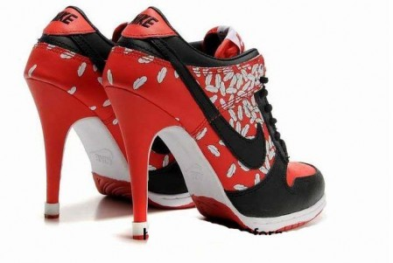

Выглядело это дольно некрасиво и нелепо, так что об этом эксперименте Nike все быстро забыли. Однако, Изабелль Марант смогла создать нечто такое, что выглядело не только стильно и оригинально, но еще и очень лаконично.

Прежде всего, это всем известные сникерсы, разновидность кроссовок на танкетке. В моде будут сникерсы из текстиля и замши. Правда, те, кто решится на более дорогую пару из кожи или бархата, тоже не прогадают. Особенно хороши для лета модели с сетчатыми вставками, позволяющими коже дышать. Что касается цветовой палитры, это могут быть белые, бежевые, желтые, зеленые, синие, красные и другие радостные и яркие тона.

Особый шик – сникерсы цвета золота, серебра или бронзы. Такую обувь представили в своих коллекциях Isabel Marant, Giuseppe Zanotti, Ash, Jimmy Choo. Носить кроссовки на танкетке следует с джинсовой одеждой, узкими брюками или шортами.

Другой тренд – сникерсы на платформе (2-3 см) или просто на плоской подошве. Они универсальны и позволяют составлять комплекты в разной стилистике.

**Сникерсы** не выглядят как исключительно спортивная обувь. Силуэт девушки, которая носит сникерсы, визуально удлиняется, ножки становятся стройными. Таким образом, сникерсы стали активно использоваться в стиле кэжуал, а также среди уличных модников.

**С ЧЕМ НОСИТЬ СНИКЕРСЫ:**

1. Классическим сочетанием, конечно, станут джинсы. Как альтернативу можно выбрать брюки, они могут быть сшитыми из кожи. Также, хорошо будут смотреться сникерсы с леггинсами. Единственное табу – это классические брюки со стрелками.

2. Выбор верхней одежды очень разнообразен. Это могут быть кожаные куртки, спортивные бомберы, меховые жилетки, классические длинные пальто, пиджаки спортивного простого кроя, парки, зимние пуховики.

3. Вариации с юбками также очень многообразны. Начиная от коротких и даже мини, до юбок в пол. Правда, в последнем случае желателен, например, широкий разрез на боку или спереди, чтобы показать сникерсы.

4. Хорошо будут смотреться со сникерсами, как обычные модели свитеров, так и популярный oversized.

Мода и дизайнеры не стоят на месте, придумывают кроссовки для всех случаев жизни. Разнообразие кроссовок в наши дни, огромное количество и выбор действительно трудно сделать.

В последние годы все большую популярность набирает уличная мода. Это модное направление дает возможность создать смелый образ, подчеркнуть индивидуальность и выделиться из толпы прохожих.

Это могут быть также сникерсы и кеды. Они могут быть с цветными вставками кожи (Valentino), украшены пайетками и блестками (Prada, Christian Dior), животными узорами (VDP, Phillip Lim), цветочными узорами (Givenchy) и другие модные вариации.

*Кроссовки становятся не просто элементом образа, но даже главным акцентом в модном луке.*

Важно понимать, что сегодня практически не существует табу, как стоит сочетать спортивную обувь и другие элементы одежды. Выйдя за пределы уличной моды, кроссовки и сникерсы захватили показы высокой моды.

Множество нюансов по покупки кроссовок от материала (хлопчатобумажные, кожаные, в сетку и так далее) до аксессуаров на кроссовках (разного рода шипы, стразы и так далее). Как и с чем же носить кроссовки?

В летнюю жару ноги в них будут сильно потеть и уставать, а у некоторых людей может обостриться варикозное расширение вен.

Дизайнеры предлагают носить кроссовки и сникерсы вместе с брючными костюмами и даже шелковыми платьями. Девушки, которые приходят на показы надевают кроссовки с платьями из твида.

**Как носить летние кроссовки?**

Если модель качественная, то её носят на голую ногу и обувь не будет её натирать или способствовать чрезмерному потоотделению. Такая обувь сделана из дышащих материалов, если вы купили летние кроссовки в специальном магазине, где можно купить обувь именно для занятий спортом. Однако гламурные кожаные модели не пропускают воздух, поэтому под них лучше надевать носки или колготки и носить их в холодное время года.

## МОДНАЯ ОБУВЬ СЕЗОНА ВЕСНА-ЛЕТО: КЕДЫ И КРОССОВКИ

Спортивная обувь — неотъемлемая часть нашего повседневного гардероба. Еще совсем недавно только каблуки могли утвердить модный статус девушки. Сегодня, напротив, настоящая модница обязательно прибавит своему облику дерзости и пикантности при помощи кед или [кроссовок](https://salery.ru/zhenskie-krossovki-new-balance), не ограничиваясь классическими канонами моды.

Обувь в спортивном стиле давно «вышла» за пределы тренажерных залов и фитнес-центров и «зашагала» по оживленным улицам, магазинам, кафе, а иногда и офисам. Традиционные стереотипы сочетания одежды с такой обувью постепенно исчезли. Кроссовки с джинсами? Банально. Кеды с женственным платьем или юбкой? Почему бы и нет? Тенденции весенне-летнего сезона 2015 г. не просто допускают такой вариант, а даже настаивают на нем.

## УЛИЧНАЯ МОДА: КРОССОВКИ И СНИКЕРСЫ

Уличная мода приветствует красивые кроссовки и стильные сникерсы! Благодаря мощному влиянию уличной моды на всю индустрию в последние годы, мы можем замечать тенденцию обувать моделей показов в спортивную обувь. Причем это сочетание выглядит весьма необычно и оригинально.

УЛИЧНАЯ МОДА: С ЧЕМ СОЧЕТАТЬ СПОРТИВНУЮ ОБУВЬ

Современные женщины всё больше склоняются к выбору комфортной и удобной одежды. Не в последнюю очередь это вызвано влиянием уличной моды.

Так это влияние коснулось и выбора обуви. Теперь никого не удивишь **сочетанием кроссовок на танкетке с классическим двубортным пальто**. Наоборот, такой образ будет выглядеть очень стильно и модно.

**Кроссовки на танкетке**

Поэтому, **сникерсы и кроссовки** заняли почетное место в гардеробе сегодняшних модниц.

Революцию в сфере моды и спортивной обуви сделала **Изабелль Марант**. Она изобрела очень стильную модель спортивной обуви, где скрытая платформа дополнила кроссовки. С передней части сникерсов крепились три липучки и объемный язычок.

Ввести кроссовки в ежедневный обиход женщин пытались и дизайнеры из **Nike**. Они придумали кроссовки на тонком каблуке.

Выглядело это дольно некрасиво и нелепо, так что об этом эксперименте Nike все быстро забыли. Однако, Изабелль Марант смогла создать нечто такое, что выглядело не только стильно и оригинально, но еще и очень лаконично.

Прежде всего, это всем известные сникерсы, разновидность кроссовок на танкетке. В моде будут сникерсы из текстиля и замши. Правда, те, кто решится на более дорогую пару из кожи или бархата, тоже не прогадают. Особенно хороши для лета модели с сетчатыми вставками, позволяющими коже дышать. Что касается цветовой палитры, это могут быть белые, бежевые, желтые, зеленые, синие, красные и другие радостные и яркие тона.

Особый шик – сникерсы цвета золота, серебра или бронзы. Такую обувь представили в своих коллекциях Isabel Marant, Giuseppe Zanotti, Ash, Jimmy Choo. Носить кроссовки на танкетке следует с джинсовой одеждой, узкими брюками или шортами.

Другой тренд – сникерсы на платформе (2-3 см) или просто на плоской подошве. Они универсальны и позволяют составлять комплекты в разной стилистике.

**Сникерсы** не выглядят как исключительно спортивная обувь. Силуэт девушки, которая носит сникерсы, визуально удлиняется, ножки становятся стройными. Таким образом, сникерсы стали активно использоваться в стиле кэжуал, а также среди уличных модников.

## С ЧЕМ НОСИТЬ СНИКЕРСЫ:

1. Классическим сочетанием, конечно, станут джинсы. Как альтернативу можно выбрать брюки, они могут быть сшитыми из кожи. Также, хорошо будут смотреться сникерсы с леггинсами. Единственное табу – это классические брюки со стрелками.

2. Выбор верхней одежды очень разнообразен. Это могут быть кожаные куртки, спортивные бомберы, меховые жилетки, классические длинные пальто, пиджаки спортивного простого кроя, парки, зимние пуховики.

3. Вариации с юбками также очень многообразны. Начиная от коротких и даже мини, до юбок в пол. Правда, в последнем случае желателен, например, широкий разрез на боку или спереди, чтобы показать сникерсы.

4. Хорошо будут смотреться со сникерсами, как обычные модели свитеров, так и популярный oversized.

Мода и дизайнеры не стоят на месте, придумывают кроссовки для всех случаев жизни. Разнообразие кроссовок в наши дни, огромное количество и выбор действительно трудно сделать.

В последние годы все большую популярность набирает уличная мода. Это модное направление дает возможность создать смелый образ, подчеркнуть индивидуальность и выделиться из толпы прохожих.

**Катя Колисниченко + кроссовки isabel-marant**

## ****МОДНЫЕ КРОССОВКИ 2015****

Любите вести активный образ жизни и часто бываете на свежем воздухе? Тогда кроссовки для вас могут стать базовой и полезной вещью, которая позволит вам много двигаться, не чувствуя усталости и таких неприятных явлений, как отёки ног и т.д. В этой статье вы узнаете, как правильно выбрать модные кроссовки для различных целей.

### ТАК КАКИЕ ЖЕ КЕДЫ И КРОССОВКИ АКТУАЛЬНЫ В НАСТУПИВШЕМ ГОДУ?

Кеды жизнерадостных и сочных оттенков будут на пике популярности. Традиционные со шнуровкой или кеды-тапочки – выбор за вами. Они могут быть однотонными или с рисунком. Среди узоров выделяются геометрические (полоски, квадраты, треугольники), цветочные и анималистические (особое внимание советуем уделить леопардовому принту). Кеды могут быть украшены шипами, заклепками, цепочками и прочей металлической фурнитурой.

Красные кеды – целое направление в моде этого сезона. Многие дизайнеры продемонстрировали их на своих показах. Правда, такие кеды несколько сложны при подборе комплекта. Они потребуют от своего обладателя дерзости и смелости в подходе к внешнему облику.

Интересный вариант — высокие кеды на шнуровке. Желательно, чтобы они были изготовлены из дышащих материалов. Кеды в стиле «унисекс» также помогут независимым и смелым девушкам создать индивидуальный образ.

Носить все это великолепие можно с джинсами, шортами, комбинезонами и не только. Например, кеды-тапочки или спортивные мокасины легко уживутся в одном комплекте с платьем. Более того, яркие неоновые кеды можно сочетать даже с романтическим кружевом.

Кроссовки в этом сезоне тоже выполнены в солнечных насыщенных тонах. Оранжевые, бирюзовые, салатовые, они составят удачный наряд с укороченными джинсами или шортами.

**Как носить летние кроссовки?**

Если модель качественная, то её носят на голую ногу и обувь не будет её натирать или способствовать чрезмерному потоотделению. Такая обувь сделана из дышащих материалов, если вы купили летние кроссовки в специальном магазине, где можно купить обувь именно для занятий спортом. Однако гламурные кожаные модели не пропускают воздух, поэтому под них лучше надевать носки или колготки и носить их в холодное время года.

В летнюю жару ноги в них будут сильно потеть и уставать, а у некоторых людей может обостриться варикозное расширение вен.

Дизайнеры предлагают носить кроссовки и сникерсы вместе с брючными костюмами и даже шелковыми платьями. Девушки, которые приходят на показы надевают кроссовки с платьями из твида.

Спортивная обувь не ограничивается только кроссовками. Это могут быть также сникерсы и кеды. Они могут быть с цветными вставками кожи (Valentino), украшены пайетками и блестками (Prada, Christian Dior), животными узорами (VDP, Phillip Lim), цветочными узорами (Givenchy) и другие модные вариации.

*Кроссовки становятся не просто элементом образа, но даже главным акцентом в модном луке.*

Важно понимать, что сегодня практически не существует табу, как стоит сочетать спортивную обувь и другие элементы одежды. Выйдя за пределы уличной моды, кроссовки и сникерсы захватили показы высокой моды.

Множество нюансов по покупки кроссовок от материала (хлопчатобумажные, кожаные, в сетку и так далее) до аксессуаров на кроссовках (разного рода шипы, стразы и так далее). Как и с чем же носить кроссовки?

Сникерсы всегда смотрятся отлично

## ШТАНЫ ИЛИ БРЮКИ

Самый первый вариант, кроссовки можно одеть со штанами. Штаны должны быть облегающими, могут быть разнообразного вида, а именно из кожи, джинсы или же штаны с манжетами. Штаны также можно заправить в кроссовки. Брюки могут быть с надписями, с узорами и так далее. Большую роль играет цвета, необходимо научиться комбинировать цвета.

Сникерсы отлично сочетаются с кожаными скинни

Кроссовки, в наше время, все более становятся универсальными. Ведь эту обувь можно носить с комбинезонами, а также разными вещами, а именно джинсовой курткой, рубашкой, жилеткой и не только. Свитера, плащи, кардиганы, также впишутся в образ с кроссовками.

Смелее! Сочетайте кардиган и сникерсы

Если же вы хотите привлечь на себя внимание, то смело можно экспериментировать с одеждой, а именно создать «слоистый»  образ.  К данному образу, также смело можно одеть кроссовки. Самый верный вариант это кроссовки, джинсы и белая майка или майка спринтом. Выглядит этот образ всегда модно, стильно и современно.

**Как называются кроссовки на платформе**

Так называют кроссовки-сникерсы, которые имеют удлинённую форму, а так же некоторые виды джинсовой обуви, внешне напоминающей кроссовки из материи. Их обычно выбирают молодые девушки, которые хотят казаться выше и подтянутее, а так же выбирают удобную обувь на каждый день. Но не все сникерсы имеют платформу. Есть такие виды, которые просто похожи на удлинённые кроссовки из материи на белой плоской подошве – непременный атрибут стиля эмо и других, подобных ему, направлений.

**Какими должны быть кроссовки для бега?**

Для этой цели вы можете купить специальные беговые кроссовки или кроссовки с дышащей поверхностью и с упругой, амортизирующей подошвой. Они не только позволят вашей ноге дышать во время занятий, но и в них вам будет удобно бегать по любой поверхности, от беговой дорожки в фитнес-центре до тропинки в скверике или во дворе вашего дома.

**Как правильно выбирать кроссовки для бега**

Они должны быть куплены в фирменном спортивном магазине, чтобы соответствовать всем стандартами качества. Они должны быть вам по размеру, содержать синтетические дышащие материалы и быть приятными наощупь и амортизирующими, чтобы исключить травматизм.

А вот кроссовки с тонкой подошвой для этих целей брать не стоит, так как в них вы будете чувствовать каждый камешек, как и модные кожаные или гламурные кроссовки из блестящих материалов, которые не только быстро потеряют товарный вид во время интенсивных занятий, но и будут способствовать чрезмерной потливости ног и неприятным ощущениям.

Стильно и современно

## ****КРОССОВКИ С ЮБКАМИ И ПЛАТЬЯМИ****

*Запрет о том, что нельзя носить кроссовки с платьем или юбкой, уже устарел. Ведь модники ставят эксперименты.*

Данный образ уравновесит одежду. Кроссовки хорошо впишутся, если длинна юбки или платья будет мини.

Кроссовки и мини — отлично!

Когда одеваете кроссовки с платьями или юбками, необходимо обратить внимание на сами кроссовки. Они должны быть идеально чистыми и аккуратными. Если кроссовки яркие, то платье или юбку следует выбирать спокойные оттенки и наоборот. Для платьев и юбок, кроссовки необходимо выбирать менее спортивные. В настоящее время, огромное количество видов кроссовок воодушевляет. Положительное качества этого сочетания, а именно кроссовки с юбками и платьями – это удобства.

Красиво и удобно

### ****КРОССОВКИ С ШОРТАМИ****

Это хороший вариант, для современных девушек. Шорты подойдут любые, а именно широкие, узкие или же короткие и наоборот. Но существует  множество условий, для данного стиля. Если надеть шорты выше колена и носки высокие под кроссовки, это будет смотреться нелепо и неаккуратно. Если же одеть короткие носки – это стильно и модно.

Шорты и кроссовки

Если же шорты ниже колена (называются бриджами) то носки подойдут как короткие, так и длинные. Многие звезды шоу бизнеса или спортсмены надевают длинные шорты (свободного покроя) под длинные носки.

Интересный лук

### КРОССОВКИ И ВИДЫ СТИЛЯ

— Спортивный. Кроссовки являются одними из составных частей спортивного стиля. Комбинации со спортивными юбками и платьями (например, теннисные юбки), определенно создает спортивный стиль. Спортивные штаны и другая спортивная одежда, также создаст спортивный вид. А чтобы оживить данный стиль, можно добавить разного рода аксессуары.

**Чем хороши волейбольные кроссовки?**

Они сделаны с удлинённым задником, что фиксирует ногу во время прыжка и не даёт ей выскользнуть во время занятий или игры. Такие кроссовки продаются в специальных спортивных магазинах и предназначены специально для игры в волейбол или баскетбол. Так же, как и обычные беговые кроссовки, они разработаны с использованием дышащих материалов, а некоторые даже содержат ткани с эффектом дезодоранта для ног.

**Модные кроссовки для фитнеса**

В этом сезоне стоит обратить внимание на светлые, акватические тона такие, как цвет мятного мороженого, аквамарина, любые оттенки воды или классический белый цвет. Они будут красиво смотреться с модной формой в голубых, белых или бирюзовых тонах. Но любительницам розового и малинового цвета расстраиваться не стоит. Для них созданы очень красивые модели различных фирм с яркой шнуровкой и красивыми переходами оттенков. На такие кроссовки стоит обратить внимание, даже если вы берёте их не для фитнеса, а просто для прогулок или пикников. Многие модели отлично сочетаются с любыми светлыми джинсами.

Вполне спортивно

— Повседневный стиль – этот стиль, не имеет никаких ограничений. К повседневному стилю можно отнести платья, брюки, шорты, туники, леггенсы и так далее. Однако, в данном виде стили, необходимо, чтобы все соответствовало друг с другом. Завершить повседневный образ, помогут, хорошо подобраны аксессуары, а именно большие или маленькие сумки, головные уборы, подвески или же сережки. Главное в аксессуарах знать меру. Звезды всегда немножко перегибают с аксессуарами, если стилист не под рукой. Но обувь, они умеют подбирать. Ну очень интересная статья о том, [какую обувь предпочитают звезды.](http://modnayaobuvru.ru/zvezdyi/tufli-zvezd-na-foto-roskoshnyi-i-nepodrazhaemyi.html)

Повседневный лук

#### С ЧЕМ НЕЛЬЗЯ НОСИТЬ КРОССОВКИ?

Есть вещи, с которыми кроссовки не будут смотреться:

**— классический стиль** – это стиль, у которого присутствует строгие правила. Классический стиль предназначен для деловых встреч, важных событий, а также высокая должность. Таким образом, кроссовки неуместны. В классике уместны только хорошие туфельки. [Модные тренды туфель сезона 2015](http://modnayaobuvru.ru/tufli/modnyie-tufli-sezona-vesna-leto-2015.html), можете посмотреть в статье.

Классика Ну как тут не одеть волшебные туфельки?…

**— длинные юбки.** Надевая кроссовки с длинной юбкой, результат будет не столь удачен, как многие возможно ожидали. Бывают и удачные образы, но все же, чтоб избежать риска, лучше не сочетать кроссовки и юбки макси. Кстати, почитайте статью о [модной обуви 2015](http://modnayaobuvru.ru/tufli/modnaya-obuv-2015-na-foto.html), подберите себе соответствующую пару.

Что-то не так

**— широкие брюки.** Последний предмет одежды, с которыми нельзя одевать кроссовки. Широкие брюки – это типичная часть классического стиля. Поэтому широкие брюки более аккуратны и требуют более женственный образ. Данное замечания, также относится к широким джинсам. Надев широкие джинсы и кроссовки, это выглядит не модно и не красиво. Исключение есть, а именно джинсы широкие и кроссовки одевают только реперы.

**Правильный уход за обувью**

Какой бы вы ни приобрели бренд таких кроссовок, следует помнить, что они прослужат вам верную и долгую службу при правильном и бережном уходе. **Вот несколько советов, которые помогут наслаждаться любимой моделью долгие годы:**

* Обычные модели не предназначены для игры в футбол. Они могут быстро испортиться.
* Важно правильно чистить обувь. Осторожно протрите влажной тряпкой кожаные изделия. Если сникерсы сделаны из замши, возьмите специальную щеточку и средство для такой кожи.
* Не рекомендуется стирать кроссовки в машинке. Они быстрее будут портиться от этого. Лучше сделать это вручную.
* Когда нужно высушить обувь, не кладите ее на батарею. Она пересушит замшу, сожмет кожу, размягчит клей. Лучше высушить сникерсы с помощью бумаги или газеты. Сформируйте небольшие комки и положите в ботинок. При этом высохнет изделие гораздо быстрее.
* Когда храните изделие, не оставляйте носков внутри. Впоследствии сложно избавиться от стойкого запаха.

Сникерсы станут приятным подарком для каждого мужчины. Создайте свой неповторимый образ и чувствуйте себя комфортно и непринужденно.

с +чем носить сникерсы фото

<http://promokodnik.com/moda/kak-odevatsya/s-chem-nosit-snikersy-samye-stilnye-varianty.html>

<http://womansay.net/moda/s-chem-nosit-snikersyi.html>

<http://trendy-u.com/s-chem-nosit/kedy-krossovki-snikersy-na-tanketke-kabluke-foto-luki/>

<https://ohfashion.ru/chto-s-chem-nosit/zhenskie-snikersyi-na-tanketke-foto>

<http://fashiony.ru/page.php?id_n=113256>

<http://modnayaobuvru.ru/krossovki/s-chem-nosit-krossovki.html>

<http://tyttaya.ru/c-chem-nosit-snikersy/>

<http://wlooks.ru/snikersy/muzhskie/>

<http://irenastyle.ru/s-chem-nosit-zhenskie-snikersy-2018-foto-stilnye/>

<http://www.womenclub.ru/style/5244.htm>

Фото модных женских сникерсов 2018 цвета фасоны новинки

Кроссовки на танкетке с шоколадным названием отлично прижились не только в весенне-летних коллекциях, зимние варианты – теплые и очень комфортные, рассчитанные на сезонные образы представляют сегодня наибольший интерес. Сникерсы, их еще называют маранами, пришли в массовую моду из хип-хоп культуры и манеры одеваться, а так же тотальной моды на фитнес – именно они наложили свой отпечаток не только на стилистику самих моделей, но и на манеру сочетать их в модном гардеробе.

акие сникерсы в моде 2018года? Есть несколько вариантов, заслуживающих внимания. Классический тренд – модели в откровенно спортивном стиле, зимние варианты дополнены теплой подкладкой из современных термо-материалов или меха. Для их изготовления используются микрофибра или кожа – как искусственная, так и натуральная. Но, в целом модель демонстративно повторяет фасон кроссовок, в которых удобно выйти утром – даже зимним – на пробежку или рассчитанных на поход в спортзал.

Более изысканный вариант – штиблеты. Такие модели напоминают мужские ботинки повседневно-спортивного стиля, и поскольку рассчитаны на городские образы, шьются из качественной кожи нейтральных расцветок или замши. Элегантно и изысканно – именно так смотрятся они в любых зимних образах. Линейка моделей, которая достойна особого внимания выдержана в стиле «глэм-шик». Сохраняя все преимущества и достоинства кроссовок, такие модели обладают ярким, а порой и вызывающим декором.

С чем носить сникерсы зимой 2018 фото модные примеры

Как и в случае с любой другой спортивной обувью, сникерсы гармонично сочетаются с элементами гардероба в стиле casual: составить стильный комплект помогут джинсы-бойфренд с протертостями или свободный комбинезон, женственные скинни или леггинсы в сочетании с футболкой, рубашкой или свитером oversize. Завершить повседневный образ можно спортивным бомбером, кожаной косухой или паркой.

Выбирая, под что носить сникерсы, можно сделать ставку и на более контрастные сочетания. Создать одновременно неформальный и женственный образ поможет комбинация спортивной обуви с романтичным платьем-футляром или свободной моделью из легких тканей в стиле 70-х, игривыми короткими шортами или сдержанной юбкой-карандаш, приталенной водолазкой или кроп-топом. Дополнить стильный образ можно кожаной курткой, классическим тренчем или пальто.

Рано или поздно каждая девушка сталкивается с вопросом, с чем носить обувь сникерсы, чтобы получить не только гармоничные повседневные, но и более сдержанные комплекты. В данном случае следует дополнить образ однотонной блузкой, юбкой-карандаш или классическими брюками, приталенным свитером или водолазкой, удлиненным жакетом, жилеткой свободного кроя или кардиганом базовых оттенков.

С чем носить сникерсы летом фото 2018 модные идеи образы

Сникерсы изначально считались уличной или спортивной обувью, поэтому они отлично сочетаются с шортами, джинсами, брюками и с другой спортивной одеждой. Если вы обожаете джинсы, то можете смело одевать цветные сникерсы. Сюда хорошо подойдет майка или топ с модным принтом. Что касается платьев, то здесь также выбор велик. К этой обуви хорошо подходят легкие шифоновые платья. В более прохладную пору года, сверху на платье вы можете накинуть теплый свитер соответствующего оттенка.

Этот вид обуви превосходно выглядит с брюками карго (штаны из хлопка, зачастую бежевого, серого или защитного цвета). Сверху вы можете надеть рубашку в клетку, а осенью – надеть парку. В такой одежде вы будете чувствовать себя не только модно, но и уютно, что позволит выполнить все запланированные задачи на день.

Если раньше кроссовки, надетые с юбкой, считались безвкусицей, то сегодня являются новым модным трендом. Теперь сникерсы на платформе можно носить, как и с платьем, так и с юбкой, и с шортами, причем любого покроя и цвета. Сочетание несочетаемых контрастов станет трендом в следующем весенне-летнем сезоне. Надевая платье с ботинками, вы можете не ограничивать себя в длине. Это может быть, как и макси, так и мини длина вашего наряда.

С чем носить сникерсы весной и осенью 2018 фото новинки

Очень мило выглядят сникерсы на платформе с джинсовыми шортами и короткими юбками. Наверх можно надеть яркий топ, в более прохладную погоду сверху можно накинуть толстовку или джинсовую куртку. В таком образе вы будете выглядеть оригинально и модно. В бижутерии также нет никаких ограничений. Ваш образ будет выглядеть превосходно как без нее, так и с ней. Если вы без бижутерии жить не можете, то лучше всего к сникерсам подойдут длинные бусы и свободные массивные браслеты.

Что касается джинсов, то лучше всего со сникерсами сочетаются классические и зауженные модели, брюки-скинни. Кстати, девушкам, желающим всегда выглядеть стильно, стоит запомнить, что если вы надеваете светлые брюки или джинсы, например, бежевые, светло-голубые, белые, то и обувь стоит выбрать того же оттенка. Но если вы надеваете темные джинсы, в таком случае обувь подобрать можно абсолютно любого цвета. Если же брюки разноцветные, сникерсы стоит выбрать схожие с преобладающей расцветкой.

Что же касается верхней одежды, женские кроссовки отлично выглядят в сочетании с укороченными кожаными куртками любых расцветок, светлыми толстовками, модными олимпийками и джинсовыми куртками. Пожалуй, лучшим вариантом для создания оригинальных молодежных образов являются сникерсы в сочетании с яркими свитшотами, имеющими интересные принты.

## С чем носить черные сникерсы 2018 фото образы луки

Наиболее часто такую обувь носят с джинсами и толстовкой модели кенгуру или на молнии. Этот наряд является отличным вариантом на каждый день или даже для выходных, если вам хочется не выделяться и слиться с толпой. Однако если вы все же желаете привлечь к себе внимание, можно добавить в наряд изюминку при помощи ярких вещей, оригинальной бейсболки или джинсов с нашивками или надписями.

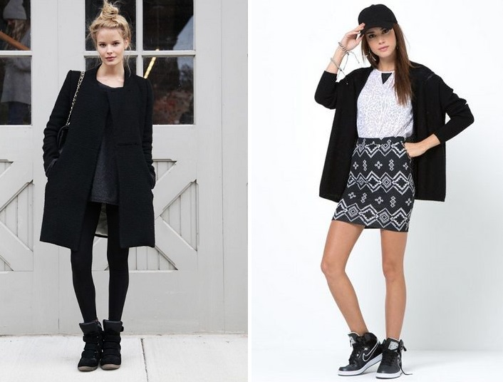Кожаные сникерсы черного цвета выглядят очень красиво в сочетании с брюками карго – это плотные штаны из хлопка, как правило, серого, защитного или бежевого цвета. К ним можно подобрать стильную рубашку в клетку, а в холодное время года надеть парку. Одевшись так, вы будете выглядеть модно и успеете сделать все запланированные на день дела. Очень интересно выглядят сникерсы в сочетании с удачно подобранной юбкой миди и теплым жилетом.

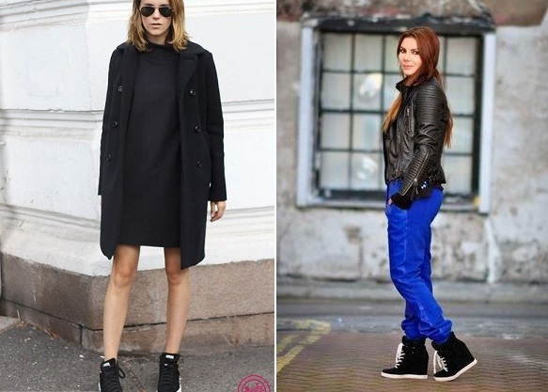Дополнить образ можно массивными очками, закрывающими пол-лица. Еще одно интересное сочетание – сникерсы и шифоновое платье. Эта удобная обувь делает походку летящей, а если надеть к ней легкое развевающееся платье, то эффект усилится в несколько раз. Если же вы мерзнете, накиньте сверху теплый свитер подходящего оттенка.

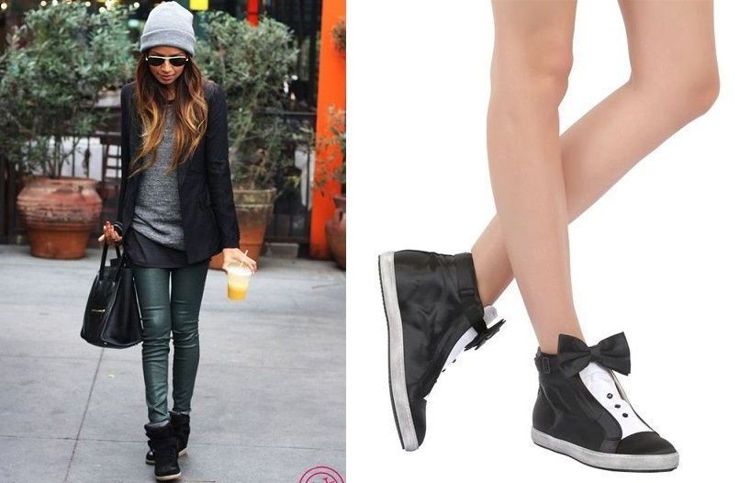

## С чем носить белые сникерсы 2018 фото стильные советы

Женские сникерсы  белого цветаотлично сочетаются с джинсовой тканью, мини-юбками, модными аксессуарами и украшениями. Наиболее популярны классические модели с минимумом декора. Именно такая обувь сочетается практически с любым видом одежды. Носить сникерсы с утра до ночи не рекомендуется: их подошва ровная, неанатомического характера. Длительное хождение в сникерсах неравномерно распределяет нагрузку на опорно-двигательный аппарат, что может негативно отразиться на осанке и походке.

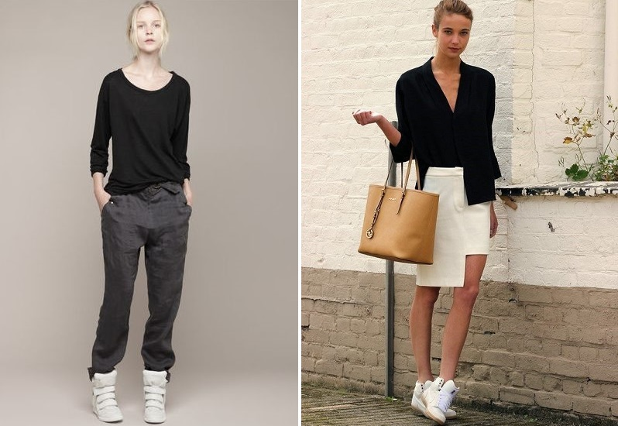Лучше присмотреться к моделям на скрытых танкетках, приподнимающих пятку на два-четыре сантиметра (рекомендованная медиками высота). Сникерсы настолько запали в души модниц всего мира, что стали представлять реальную угрозу для кед и даже классических туфель на шпильках. Ведь сникерсы очень удобны и подходят к самым разным видам одежды – начиная от спортивных костюмов и заканчивая длинными платьями.

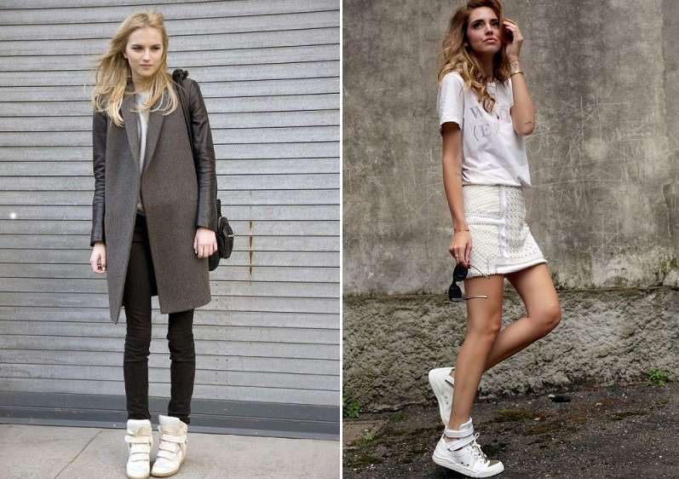Кроме того, сникерсы белого цвета отлично смотрятся с джинсовыми куртками, спортивными топами, кожаной одеждой. Чаще всего девушки надевают сникерсы вместе с джинсами и толстовками модели «кенгуру». Это повседневный наряд, прекрасно подходящий как для выходного, так и для будничного дня. Добавив в наряд яркий аксессуар (забавную бейсболку, сумочку, джинсы с нашивками), можно сделать образ более ярким и запоминающимся. Кожаные сникерсы предпочтительно комбинировать с джинсами и карго. Лучше выбирать штаны серого, защитного или бежевого цвета. Идеальным верхом в таком наряде будет крайне актуальная в этом сезоне рубашка в клетку.

**С чем можно носить сникерсы**

* Сникерсы с платьем. Речь, конечно, не идет о бальных платьях, но платье в повседневном стиле, например, облегающее трикотажное полосатое платье, очень хорошо будет смотреться с парой сникерсов.
* Сникерсы с брюками и рубашкой на пуговицах. Если вы не боитесь сочетать между собой разные рисунки, вы смело можете надеть узкие брюки с графическим рисунком и сникерсы с леопардовым принтом. Простая рубашка, застегивающаяся на пуговицы, не позволит всему ансамблю выглядеть перегруженным.
* Сникерсы с короткой юбкой. Низкие сникерсы прекрасно смотрятся с короткими юбками. Кроме того, сникерсы типа Converse хорошо сочетаются почти с любыми [сумками](http://www.womenclub.ru/fashiontrends/3794.htm), и вы легко сможете превратить ваш неформальный образ в более нарядный, поменяв сникерсы на более элегантные туфли.

alt

**С чем носить сникерсы на танкетке**

Сегодня очень популярны сникерсы на танкетке, их носят многие знаменитости, и модные дизайнеры очень любят этот тренд. Новые модели сникерсов более женственны, чем первые спортивные сникерсы, благодаря тому, что к ним добавили танкетку. Сейчас этот дизайн предпочитают многие женщины во всем мире.

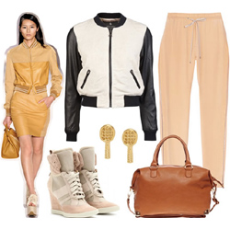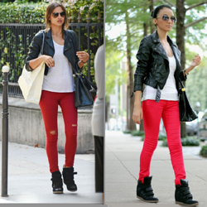

Сникерсы на танкетке имеют скрытый подъем в области пятки, благодаря чему вы выглядите выше ростом. Как обычные сникерсы, так и сникерсы на танкетке, относятся к неформальному стилю в одежде. Сникерсы на танкетке лучше всего смотрятся с брюками, особенно с узкими, они хороши с шортами (джинсовыми или хаки), иногда их можно надевать с платьем или юбкой, но не с любыми.

alt

**Сникерсы на танкетке с узкими джинсами**

Сникерсы на танкетке можно носить с узкими джинсами. Это самый обычный повседневный образ, который легко создать: вам всего лишь нужно выбрать джинсы любого цвета, футболку, свитер или жакет. Например, красные джинсы, белая футболка с рукавами или без, и черный или коричневый кожаный [пиджак](http://www.womenclub.ru/style/1607.htm). Черные сникерсы на танкетке прекрасно впишутся в этот наряд. Чтобы завершить образ, вам понадобятся несколько браслетов и простая сумка через плечо.

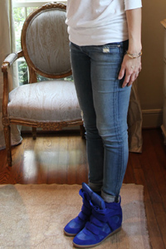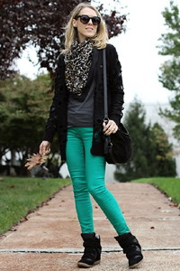

|  |
| --- |
|  |

Вы также можете надеть серую облегающую футболку с черными или темно-синими джинсами и сникерсы на танкетке, черные или черные с белыми полосками. Солнцезащитные очки и браслеты завершат образ. В зависимости от погоды, можно надеть[кожаную куртку](http://www.womenclub.ru/style/5252.htm) и добавить простые бусы и сумку через плечо.

alt

**Сникерсы на танкетке с узкими брюками**

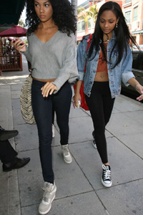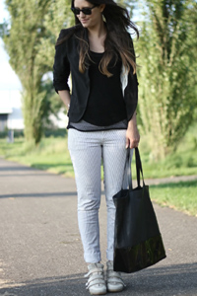

Сникерсы на танкетке можно носить с узкими брюками, как и с узкими джинсами. Единственное отличие состоит в том, что с узкими брюками необходимо надеть жакет или свитер. Например, узкие брюки коричневого цвета, футболка и симпатичный свитер или жакет, предпочтительно в черно-белых тонах. Добавьте к этому коричневую кожаную сумочку и коричневые серьги. Коричневые сникерсы на танкетке завершат образ.

alt

**Сникерсы на танкетке с шортами**

Черные джинсовые или клетчатые шорты, в сочетании с белой блузкой, подойдут к черным сникерсам на танкетке. Добавьте несколько браслетов, колье и темные очки.

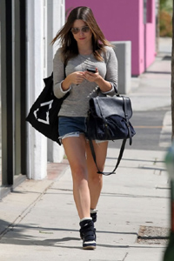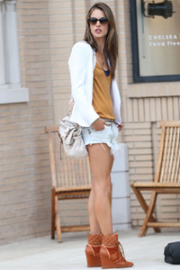

Если вы не любите блузки или рубашки, можете надеть футболку с V-образным вырезом и жакет или свитер. Например, коричневая футболка, белый свитер и джинсовые шорты с коричневыми сникерсами. Образ завершат сумка через плечо, простой кулон и очки.

alt

**Сникерсы на танкетке с юбками**

Юбки не совсем легко сочетать со сникерсами на танкетке. Сникерсы на танкетке подходят только к коротким юбкам, поэтому такой наряд подходит только девушкам с красивыми ногами. Длинные юбки не рекомендуется носить со сникерсами на танкетке. Выбирайте симпатичную юбку, предпочтительно выше колена, модный прилегающий топ и сумку того же цвета, что и сникерсы. Простые бусы завершат образ.

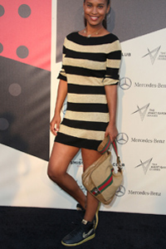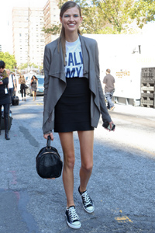

alt

**Сникерсы на танкетке с платьями**

Некоторые носят сникерсы на танкетке с короткими модными платьями. Но это должен быть неформальный образ. Все, что вам понадобится, – это платье, сникерсы, простая сумочка и браслеты.

alt

**Сникерсы на танкетке с леггинсами**

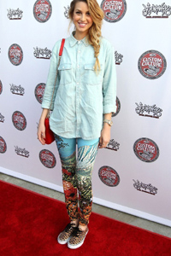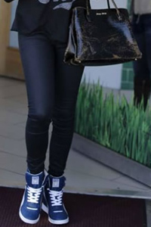

С леггинсами можно надеть ту же одежду, что и с узкими брюками. Например, леггинсы с леопардовым принтом, футболка, симпатичный джемпер или жакет. Добавьте к этому кожаную сумочку и простые серьги. Завершите образ, надев сникерсы, по цвету подходящие к леггинсам и сумочке. Помните, что сникерсы на танкетке - это объемная обувь, поэтому нужно сбалансировать весь образ, правильно подобрав верх и низ, а также аксессуары.

alt

**Правильный низ**

* Узкие джинсы. Узкие джинсы сделают ваши ноги длиннее. Их можно заправить в сникерсы.
* Леггинсы. Леггинсы сделают ноги стройнее и длиннее, что создает идеальный баланс со сникерсами на танкетке. Попробуйте надеть с ними тунику или майку нейтрального оттенка. Короткие топы не будут хорошо смотреться с этим нарядом.
* Шорты. Сникерсы на танкетке с шортами смотрятся шикарно, особенно если у вас красивые ноги средней длины. Можно носить со сникерсами на танкетке джинсовые шорты или шорты хаки. Сбалансируйте образ, добавив объема верхней части тела.
* Короткий низ. Короткие юбки и мини-платья прекрасно сочетаются со сникерсами на танкетке. Лучше всего смотрится длина выше колена. Попробуйте платье или юбку темного цвета или рисунок в цветочек или в горошек.
* Нарядный образ. Сникерсы на танкетке интересно смотрятся с юбками с подолом разной длины, который открывает ноги.
* Нейтральные цвета. Избегайте ярких и кричащих цветов в одежде. Носите яркие сникерсы на танкетке с классическим денимом, черными или коричневыми леггинсами. Сникерсы белого, черного и коричневого цвета можно носить с черными, темно-синими или красными узкими джинсами.

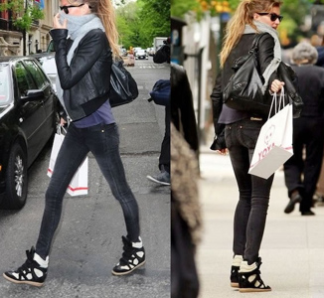

alt

**Правильный верх**

* Футболки. Рекомендуется носить сникерсы на танкетке с футболками, узкими джинсами или джинсовыми шортами. Футболки должны быть прилегающими, чтобы создать шикарный неформальный образ.
* Рубашки и блузки. Прилегающая клетчатая или фланелевая рубашка подойдет к узким джинсам или джинсовым шортам в сочетании со сникерсами на танкетке. Вместо рубашки можно надеть простую блузку.
* Слегка объемный топ. Этот наряд подойдет женщинам с полными ногами. Чтобы отвлечь внимание от полноты ног, сбалансируйте образ, надев сникерсы на танкетке со слегка объемным топом.
* Жакеты. Жакет поможет скрыть несовершенства фигуры, привлекая внимание к сникерсам, и согреет вас в прохладную погоду.
* Аксессуары. Выбирайте крупные и длинные аксессуары, чтобы сбалансировать объемные сникерсы: шарфы, длинные бусы, красивые шляпы, крупные серьги.